INSTITUCIÓN EDUCATIVA ALVERNIA PLAN DE RECUPERACIÓN AREA DE MATEMÁTICAS GRADO 5° SEGUNDO PERIODO
DOCENTE: ERIKA MARÍA AGUDELO CALLE

PLAN DE TRABAJO

SEMANA 1:
- Desarrolla las actividades propuestas en la cartilla Todos a aprender Situación 1-2-3 de la página 146
- Arma los poliedros que se encuentran en las páginas 173 a 181. Escribe en el cuaderno el nombre de cada uno y las características que observas en ellos
- Observa el siguiente video https://www.youtube.com/watch?v=4NzAg7CLTa0&t=11s

SEMANA 2:
  - Resuelve las actividades de las páginas 147, 148, 149 y 150 c
  - Solución de dudas en clase

SEMANA 3:
  - Resuelve la actividad de la página 151
  - Completa la tabla
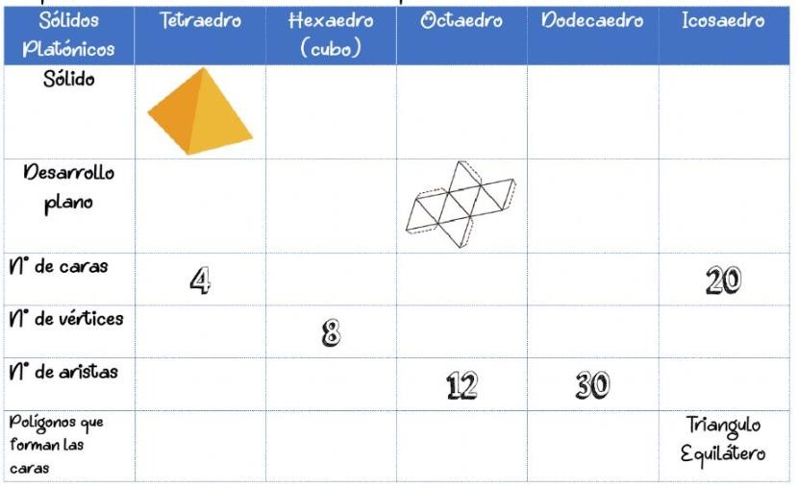

  - Solución de dudas en clase

SEMANA 4:
  - Presenta la evaluación de sustentación

